Лабораторная работа 6.

Форматирование таблиц на веб странице
С помощью таблиц можно различным образом компоновать текст и графику на странице.

Более подробно форматирование таблиц см. по ссылке https://html5book.ru/html-table/

- Основные теги <table> и </table> – начало и конец таблицы.
- Теги <tr> и </tr>. Эти теги окружают каждую строку таблицы. Два набора тегов <tr> – две строки, восемь наборов – восемь строк.
- Теги <td> и </td>. Эти теги определяют отдельную ячейку строки. В них содержатся данные таблицы. Число ячеек в строках таблицы не обязательно должно быть постоянным. В одной строке может быть пять ячеек, в другой три.
- Теги <th> и </th>. Этот тег используется для задания заголовков столбцов и строк таблицы. Текст, заключенный между этими тегами, автоматически записывается жирным шрифтом и располагается посередине ячейки.
- Теги <caption> и </caption> – создают заголовки таблицы. По умолчанию заголовки центрируются и размещаются либо над (<caption align= "top">), либо под (<caption align= "bottom">) таблицей. Заголовок может состоять из любого текста и изображения.
Пример HTML-кода таблицы (рисунок 13) и вид этой таблицы в браузере приведены на рис. 1
Практическое задание 1
- Реализуйте код, приведенный в листинге на рисунке 13.
- Сохраните файл под именем table.html
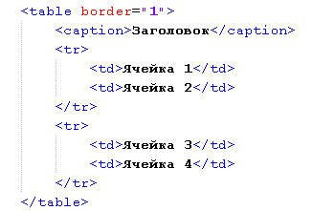
Рисунок 13. Простая таблица
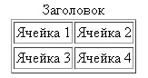
Рисунок 14. Вид простой таблицы в браузере
Объединение ячеек
Для объединения столбцов таблицы в теге ячейки td применяется атрибут colspan.
Для объединения строк таблицы в теге ячейки td применяется атрибут rowspan.
Пример объединенных столбцов приведен на рис. 15, объединенных строк на рис. 16.
Практическое задание 2
- В файле table.html реализуйте коды из листингов на рисунках 15 и 16.
- Сохраните файл.
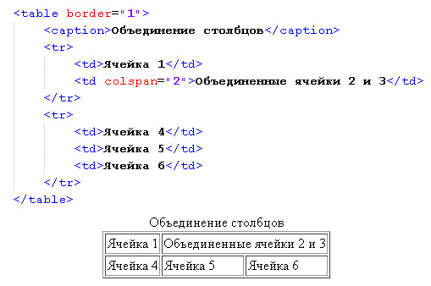
Рис. 15. Вид простой таблицы с объединенными столбцами
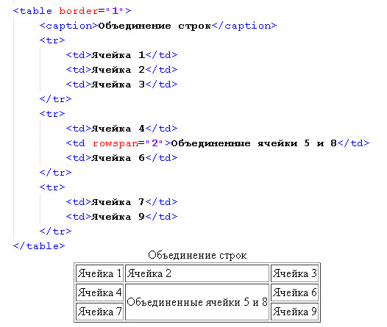
Рис. 16. Вид простой таблицы с объединенными строками
Действие всех перечисленных тегов можно уточнить с помощью атрибутов табличных тегов.

Практическое задание 3 «Верстка таблиц» (по вариантам)
Ознакомьтесь с дополнительными материалами по ссылке https://html5book.ru/html-table/ и выполните следующее задание.
Создать HTML-документ, содержащий таблицу. Главное требование – соблюдать пропорции ячеек.
Вариант 1
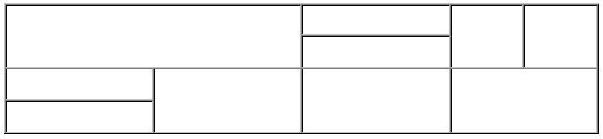
Вариант 2
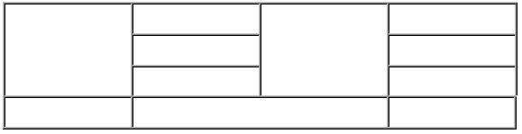
Вариант 3
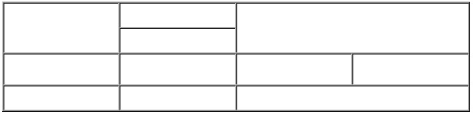
Вариант 4
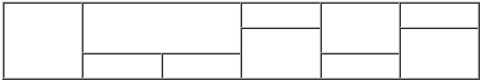
Вариант 5
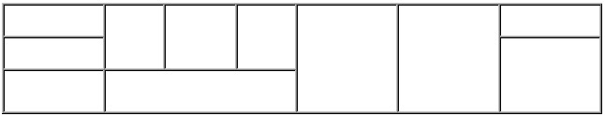
Вариант 6
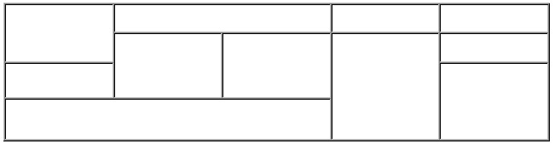
Вариант 7
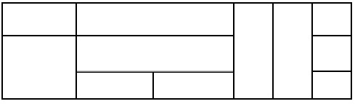
Вариант 8
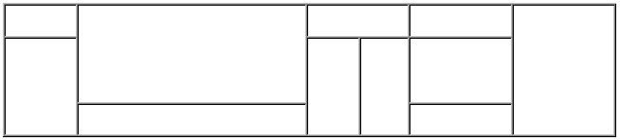
Вариант 9
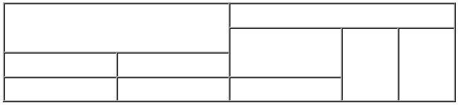
Вариант 10
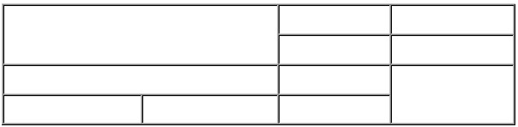
Вариант 11
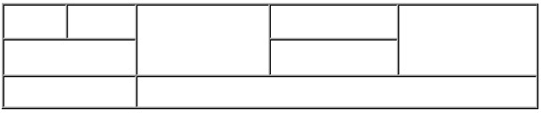
Вариант 12
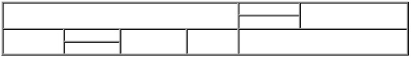
Вариант 13
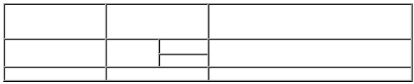
Вариант 14
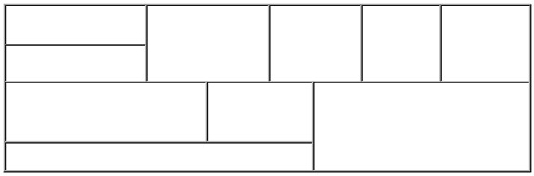
Вариант 15
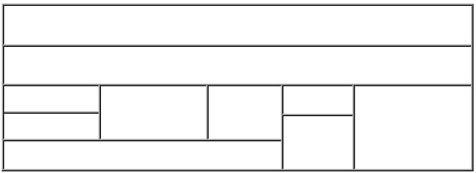

Практическое задание 4
Откройте урок https://html5book.ru/css3-tables/ и ознакомьтесь с атрибутами всех тегов, необходимых для создания и формления таблицы.
Большие таблицы
1. Создайте web-страницу, содержащую таблицу с расписанием занятий на четную и нечетную недели. Структура, содержание и вид таблицы в браузере приведены на рис. 17.
2. При создании таблицы:
- Для заголовка нечетной недели задать красный фон, для четной – синий;
- Рамку таблицы сделать цветной;
- В заголовок таблицы включить рисунок из папки CD/html_css_3;
- Растянуть последнюю строку таблицы на все ячейки соответствующей недели (рис. 17).
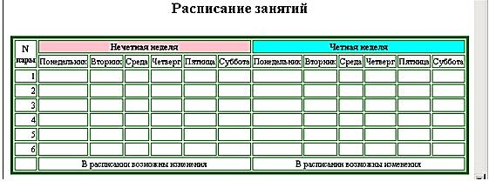
Рис. 17
3. Измените код программы так, чтобы ячейка, содержащая текст «В расписании возможны изменения» была общей для обеих недель.
4. Оформите содержимое последней строки таблицы «В расписании возможны изменения» бегущей строкой. Параметры бегущей строки: направление движения бегущей строки справа налево, цвет фона бегущей строки – светло-желтый, повторение бегущей строки – 5 раз.
5. Сохраните файл под именем raspisanie.html (рис. 18).
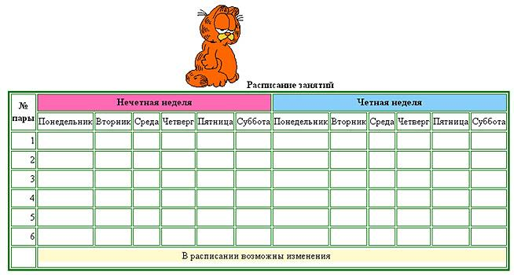
Рисунок 18. Расписание занятий
Практическое задание 5
Для нашего сайта необходимо оформить web-страницу с информацией о проектах таунхаусов в виде таблицы. Всего на этой странице должно быть 9 проектов. Материалы (фотографии и тексты) можно найти в папке CD/ html_css_3/townhouse.
- Создайте в папке public_html папку kategoria.
- Внутри папки kategoria создайте еще папку townhouse.
- Внутри папки townhouse создайте еще папку img_townhouse.
- Скопируйте в папку img_townhouse все необходимые изображения. Они находятся в папке CD/townhouse.
- Сохраните страницу под именем townhouse.html в папку townhouse.
Внутренние стили
Последним вариантом использования стилевых таблиц является применение их к конкретному HTML-элементу при помощи атрибута STYLE, который разрешен практически для каждого элемента.
Например: <h1 style="color:blue; font-family:arial;">.

Практическое задание 6
- На web-странице townhouse.html для текста под заголовком примените к тегу абзаца внутренний стиль, который опишите при помощи атрибута STYLE: имя шрифта – Verdana, цвет шрифта – 0000FF, размер шрифта – 10pt, начертание – полужирное.
- Проверьте работоспособность внутреннего стиля.
Примерное оформление информации приведено на рис. 19.
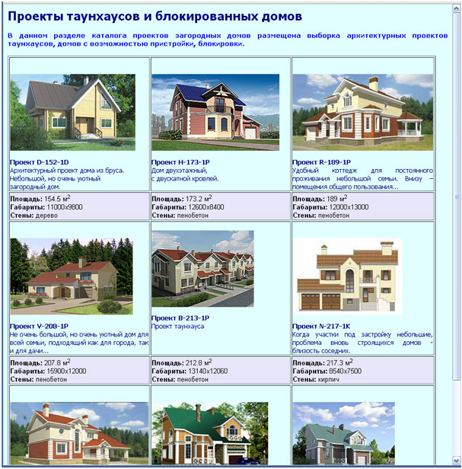
Рис. 19. Примерное оформление информации о проектах

Создание макетных таблиц
Одним из методов верстки веб-страниц является табличная верстка сайта или табличный макет сайта – когда блоки информации расположены в ячейках макетной таблицы шириной во весь экран.
Табличная верстка сайта – все еще распространенный на сегодняшний день метод верстки. Когда HTML был ещё в процессе разработки, а CSS еще не поддерживались во всех браузерах, таблицы были основным средством, с помощью которого создавались сайты. Таблицы применялись для позиционирования содержимого, а также для построения общего макета страницы.
Сегодня таблицы используются в основном для организации данных (как и должно быть), а CSS позволяет выполнить позиционирование и компоновку страниц. Дело в том, что построение табличных данных в HTML во многом зависит от самих данных и способа, как они должны отображаться. Когда таблицы размечены в HTML, они должны быть оформлены через CSS, чтобы сделать информацию более чёткой и понятной для пользователей.
Если таблица служит для разметки страницы и оформления дизайна, то она называется макетной.
На рисунке 1 приведен внешний вид сайта, на рисунке 2 – зеленым цветом обозначена таблица, которая является основой макета этого сайта. Для того, чтобы макетную сетку не было видно, используется таблица с невидимой границей. Для этого в теге TABLE задается атрибут border="0".
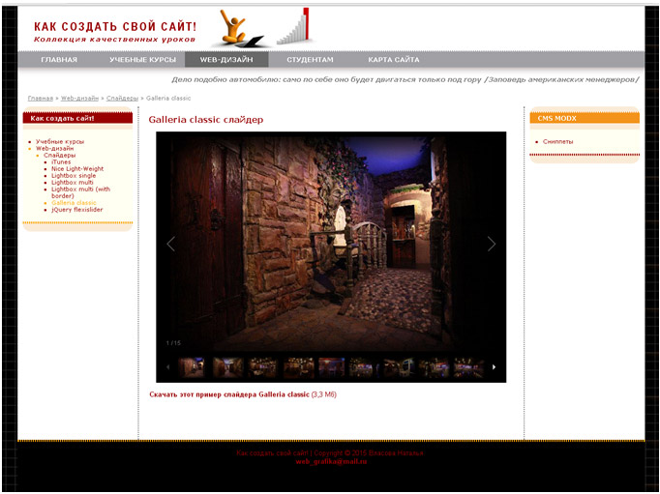
Рисунок 1. Внешний вид сайта
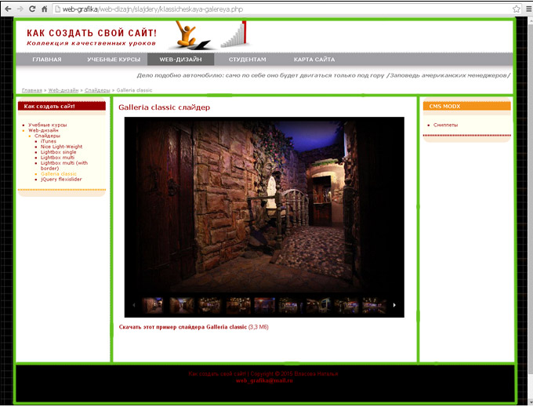
Рисунок 2. Таблица, которая лежит в основе макета сайта
Все многообразие дизайна средствами таблиц можно свести к трем типам:
- «Фиксированный» (жесткий),
- «Резиновый» дизайн и
- Комбинированный из первых двух.

1. «Фиксированный» табличный дизайн (макет) сайта
При «фиксированном» дизайне макет страницы создается на основе таблиц определенной ширины, например макетная таблица шириной 1000px <table width="1000">.
Пример 1. Табличная верстка сайта – «фиксированный» дизайн сайта. На рисунке 3 приведен пример кода фиксированного (жесткого) дизайна, в основе которого лежит макетная таблица шириной 1000px. На рисунке 4 – внешний вид этого макета.
Выбор ширины таблицы зависит от ориентации на определенное разрешение мониторов пользователей. Так, для разрешения экрана по горизонтали 1024px – следует брать ширину макетной таблицы 960-980 пикселей, для ширины экрана1280px – ширину макетной таблицы можно взять 1200-1220px и т.д.
В этом случае сайт будет отображаться на экране целиком по ширине, на мониторах больших разрешений с обеих сторон макета сайта останется пустое место, на мониторах с меньшим разрешением внизу экрана будет появляться горизонтальная полоса прокрутки.
Практическое задание 7
1. Реализуйте web-страничку на основе рисунков 3 и 4. Сохраните файл.
2. Изменяя размеры браузера, проанализируйте поведение макета.
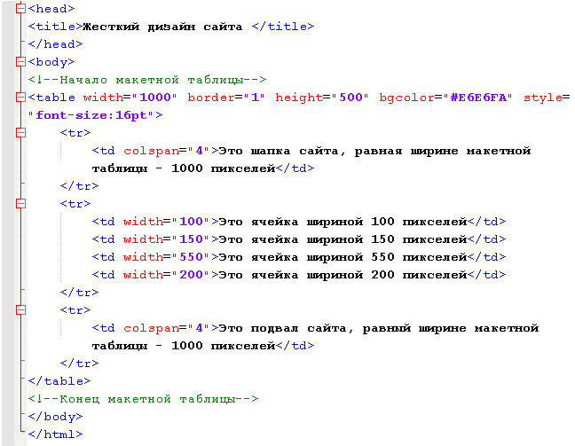
Рисунок 3
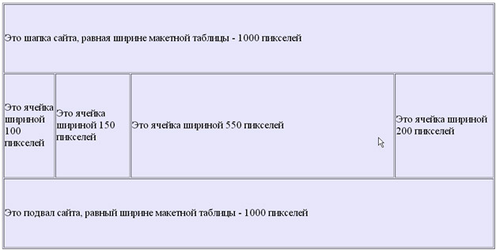
Рисунок 4

2. «Резиновый» табличный дизайн (макет) сайта
Для «резинового сайта» характерно использование таблиц шириной, заданной в процентном соотношении от ширины браузера. В этом случае страница будет переверстываться в зависимости от ширины браузера.
Достоинство – используется все доступное пространство экрана, недостаток – при большом разрешении монитора текст сложно читать, т.к. строки получаются длинными, такую строку трудно отслеживать взглядом.
Пример 2. Табличная верстка сайта – «резиновый» дизайн сайта. На рисунке 5 приведен пример кода «резинового» дизайна, в основе которого лежит макетная таблица шириной 100% от экрана. На рисунке 6 – внешний вид этого макета.
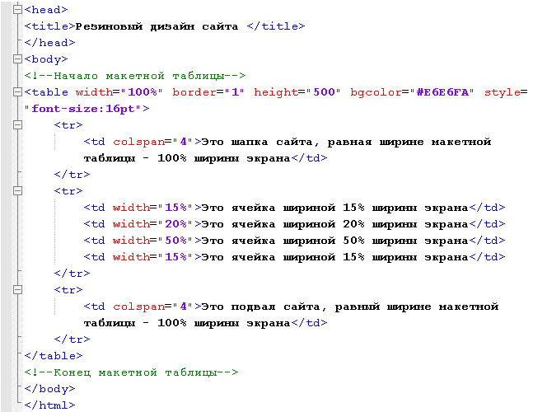
Рисунок 5
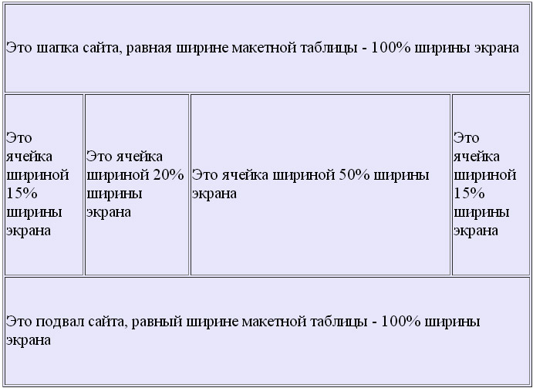
Рисунок 6

Практическое задание 8
1. Реализуйте web-страничку на основе рисунков 5 и 6. Сохраните файл.
2. Изменяя размеры браузера, проанализируйте поведение макета.

3. Комбинированный дизайн сайта
Можно сделать гибкую комбинированную структуру сайта (рис. 7) – комбинацию «фиксированного» и «резинового» дизайна, когда ширина некоторых ячеек таблицы задается абсолютным значением (в пикселах), а те ячейки, которые надо сделать резиновыми задаются в процентах от ширины макетной таблицы, либо параметр ширины (width) не указывается вообще. Например:
<table width="100%">
<tr>
<td width="100"></td>
<td width="50"></td>
<td></td>
<td width="150"></td>
</tr>
</table>
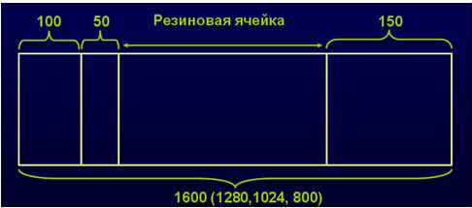
Рисунок 7

В вышеприведенном примере ширина «резиновой» ячейки не указана и будет изменяться в зависимости от оставшегося свободного места экрана.
Так, если ширина экрана равна 1600 пикселей, ширина «резиновой» ячейки будет 1600-100-50-150=1300 пикселей.
Если ширина экрана 1280 пикселей, ширина «резиновой» ячейки будет 1280-100-50-150=980 пикселей.
Если ширина экрана 1024 пикселя, ширина «резиновой ячейки» будет 1024-100-50-150=724 пикселя.
Пример 3. Комбинация «фиксированного» и «резинового» дизайна. На рисунке 8 приведен пример кода комбинированного дизайна, в основе которого лежит макетная таблица шириной 100% от экрана. На рисунке 9 – внешний вид этого макета.
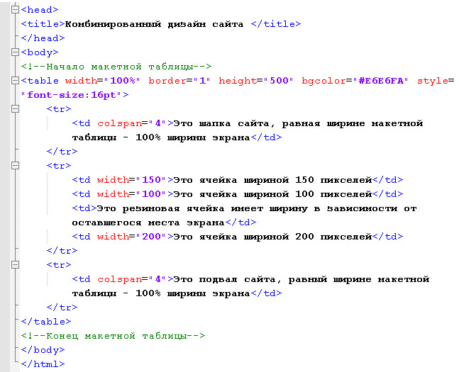
Рисунок 8
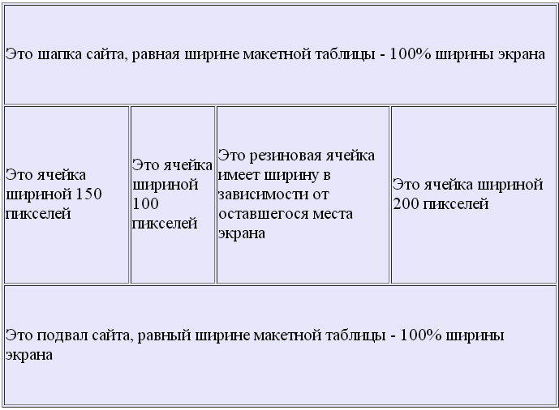
Рисунок 9
Практическое задание 9
1. Реализуйте web-страничку на основе рисунков 8 и 9. Сохраните файл.
2. Изменяя размеры браузера, проанализируйте поведение макета.
Чаще всего макетирующая составляющая состоит не из одной таблицы, а из нескольких определенным образом вложенных одна в другую. Это позволяет расширить возможности создания сложного дизайна, позволяет создавать макетные сетки сложной структуры.

Пример 4. Резиновый сайт с вложенными таблицами
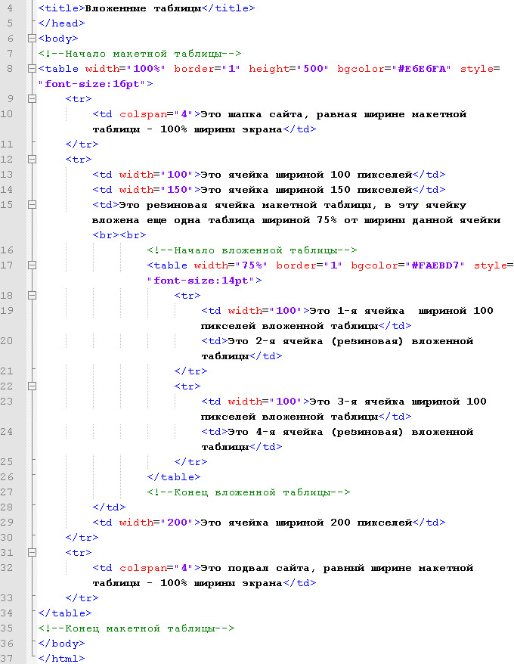
Рисунок 10
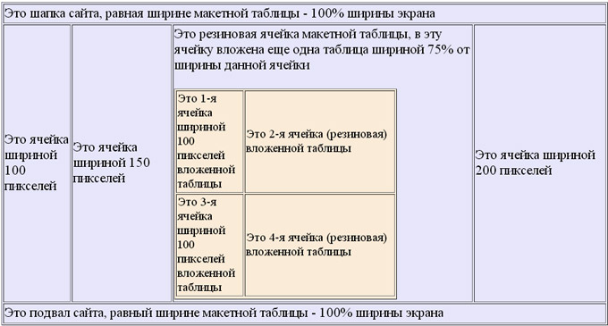
Рисунок 11
Практическое задание 10
1. Реализуйте web-страничку на основе рисунков 10 и 11. Сохраните файл.
2. Изменяя размеры браузера, проанализируйте поведение макета.
Контрольное задание
1. Используя элементы сайта MyHouse.ru создайте две web-страницы с табличным комбинированным макетом сайта.
2. В верхней части сайта разместите бегущую строку.
3. В левой части сайта – меню, в правой части – содержимое web-страницы.
4. На каждой web-странице гиперссылку, ведущую на другую, созданную Вами страничку. Гиперссылки должны быть взаимными, т.е. с первой страницы должен быть переход на вторую страницу, а со второй страницы соответственно переход на первую страницу.

